Составить программу на языке PascalABC.NET
(оформив все этапы решения задачи).
Вариант 1.
Задание 1.
Посчитать периметр трапеции.
Задание 2.
Вычислить значение функции:
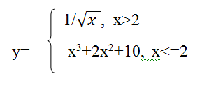
Задание 3.
Увеличить каждый элемент одномерного массива B (состоит из 15 целых элементов) на 5.

Вариант 2.
Задание 1.
Посчитать площадь трапеции (по высоте и основаниям).
Задание 2.
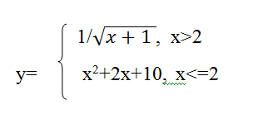
Задание 3.
Увеличить каждый элемент одномерного массива C (состоит из 7 целых элементов) в 2 раза.

Вариант 3.
Задание 1.
Посчитать периметр треугольника.
Задание 2.
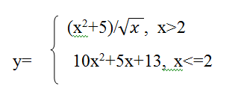
Задание 3.
Уменьшить каждый элемент одномерного массива A (состоит из 9 целых элементов) на 7.

Вариант 4.
Задание 1.
Посчитать площадь параллелограмма.
Задание 2.
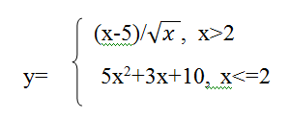
Задание 3.
Увеличить каждый элемент одномерного массива A (состоит из 8 целых элементов) в 3 раза.

Вариант 5.
Задание 1.
Посчитать длину окружности.
Задание 2.
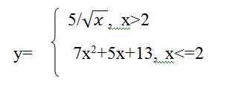
Задание 3.
Увеличить каждый элемент одномерного массива B (состоит из 12 целых элементов) в 5 раз.

Вариант 6.
Задание 1.
Посчитать площадь треугольника (по высоте и основанию).
Задание 2.
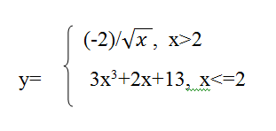
Задание 3.
Уменьшить каждый элемент одномерного массива B (состоит из 11 целых элементов) на 4.

Вариант 7.
Задание 1.
Посчитать периметр параллелограмма.
Задание 2.
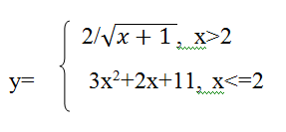
Задание 3.
Уменьшить каждый элемент одномерного массива D (состоит из 10 целых элементов) на 3.

